Psihoedukacija o dječjoj i adolescentnoj depresiji
(za djecu)

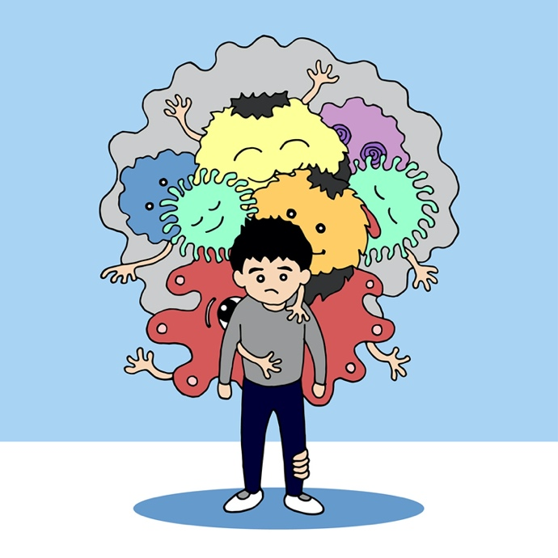

Svima se ponekad dogodi da se osjeća tužno, plačljivo, bez apetita, ne možeš nikako spavati pa si jako umoran, ne želiš ići van iz svog kreveta i svega ti je dosta. Takvi osjećaji dođu i prođu no kad ti osjećaji postanu svakodnevni i ne možeš im se oduprijeti, trebao bi popričati s bliskom, odraslom osobom i potražiti pomoć jer moguće je da se u tvoj život ušuljala depresija.

Kako si pomoći?
Trebaš negdje započeti, a svaki početak je težak, pogotovo kad te drži za ruku depresija. No već si prvi korak napravio tako što si potražio pomoć i tvoja mama te je dovela k meni, a zajedno ćemo napraviti plan koji ćemo dobro razraditi i dio po dio ispunjavati. Kod svakog novog susreta, donijet ćeš domaće zadaće koje ćeš redovito pripremati. Kroz ova slova sam pokušala ukratko opisati što ćemo raditi kroz naredni period.

Koji su slijedeći koraci?
Pratiti ćeš što radiš i kako se osjećaš na način da ćeš zapisivati. Znaš, kad su ljudi tužni, krevet i soba im zamijene ono što inače vole (izlasci, druženja, sport) i tako provode vrijeme koje samo projuri. Zato je važno da zabilježiš što si radio svakog dana (svaki sat) i ocijeniš kako si se osjećao od 10 - osjećao sam se odlično do 1 - osjećao sam se jako loše. Pokušaj napraviti popis svih stvari koje su te zabavljale i činile sretnim jer da bi se othrvao depresiji, potrebno je započeti raditi stvari koje voliš. Možda u početku neće biti zabavno kao prije, ali pomalo, što se više prisjećaš i ponavljaš, imaš manje vremena za stvaranje i slušanje negativnih misli.

Negativne misli?
Negativne misli se rašire kao paukova mreža i samo se pletu i rastu. Npr. Misliš da si kriv za neke stvari koje su loše krenule, prenosiš ih na druge dijelove života, ne vidiš one dobre stvari i jako si kritičan i strog prema sebi. Kako ih je puno i izgubiš kontrolu nad njima one naprave tzv. misaone zamke. Ovdje ću ti navesti neke od primjera - pozitivno se ne računa, negativne naočale, napuhavanje stvari, predviđanje - čitaš misli i predviđaš budućnost.

Kako se nositi s problemima?
Kad jednom kreneš otkrivati svoje negativne misli i koju misaonu zamku ti pripremaju, naučit ću te kako se njima oduprijeti. Znam da misliš da se ne možeš suočiti sa svim što sam ti gore napisala, ali hoćeš, samo ti treba vremena. Svaki problem ćeš zapisati i smišljati rješenja. Ako je problem velik, podijelit ćeš ga na manje dijelove i svakom dati cilj. Pratiti koliko si zadovoljan i uspjeh koji si postigao. To će te dovesti do krajnjeg i cjelovitog rješenja.
Osim pisanja, promatranjem prijatelja koji je uspješan u rješavanju problema, dobar je način da i ti naučiš.

I znaš! Važno je da sam sebe pohvališ, za svaki pokušaj. Nemoj to zanemariti!
I da! To što si potražio pomoć, pokazuje koliko si zapravo hrabar!
Nisi sam!

Literatura:
- Leahy, R. L., Holland, S. J. i McGinn, L. K. (2014). Planovi tretmana i intervencije za depresiju i anksiozne poremećaje. Jastrebarsko: Naklada Slap.
- Stallard, P. (2010). Misli dobro, osjećaj se dobro: Kognitivnobihevioralna terapija u radu s djecom i mladim ljudima. Jastrebarsko. Naklada Slap.
- Beck, J.S. (2021). Cognitive Behavior Therapy: Basics and Beyond. The Guilford Press.
- https://pubmed.ncbi.nlm.nih.gov/30658278/

